История искусств
1 класс
3 урок
Искусство Китая

Великая китайская стена.

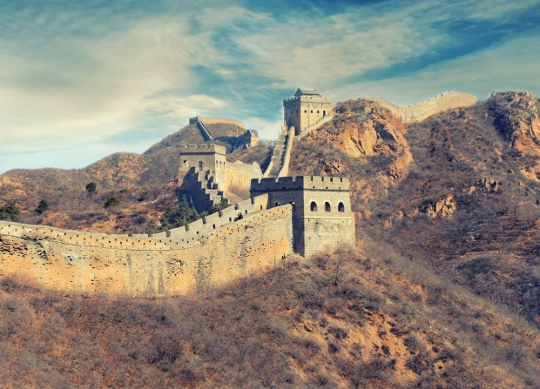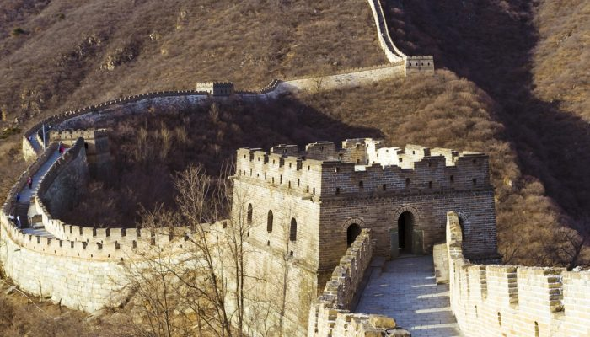
Сложно найти более масштабное творение рук человеческих, чем Великая Китайская стена. Можно выделить разве что египетские пирамиды. И если сооружения в долине Гизы в основном сконцентрированы в одном месте, то стена, словно гигантский дракон, пролегает над пустынями, полями, горами и плато, растягиваясь более чем на 20 000 км с востока на запад Китая. Несмотря на практически нулевую эффективность в защите от захватчиков, она все равно стала символом мощи страны, неким барьером между Поднебесной и остальным миром.

Китайские пагоды
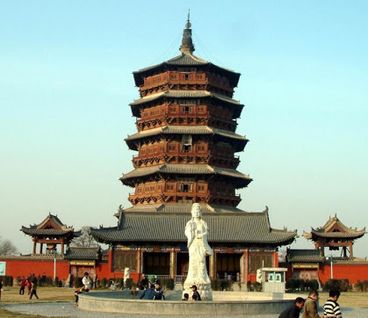
Раньше у пагод была только одна функция – хранить реликвии. Реликвиями считались прах и вещи, принадлежащие предкам. Архитектура пагод Древнего Востока подразумевала наличие следующих элементов: Цоколя; Главной части; И навершия. Кроме того, основная часть пагоды могла быть разделена на несколько ярусов.
Сегодня пагодами в Китае называют и простые одноярусные беседки в парках. Там нет реликвий, зато есть скамейки, где можно отдохнуть и насладиться зрелищем природы вокруг.
Хайдао

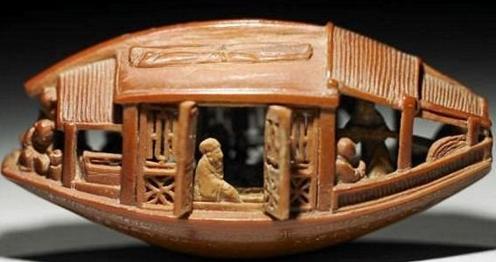
В Китае, издревле, существует искусство фигурной резьбы по фруктовым косточкам. Называется этот вид прикладного искусства хайдао. Древние китайские мастера использовали только персиковые косточки, так как в древнекитайской культуре эта косточка – это символ долголетия, спасения, богатства и процветания. До сих пор в Китае хайдао считается сильнейшим оберегом.

Резьба по нефриту и яшме
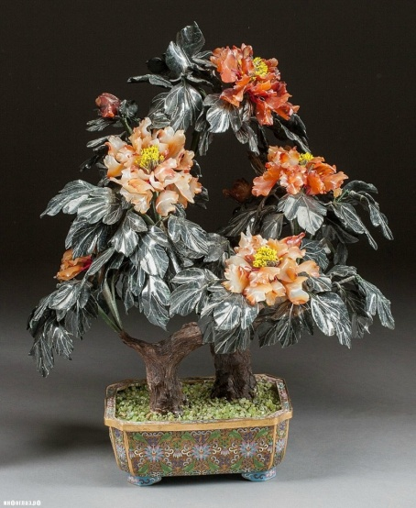
Одним из древнейших искусств Китая является резьба по камню нефриту. Старая китайская пословица гласит: «Золото имеет цену, нефрит же бесценен». Цвет нефрита разнообразен: от бело молочного до темно-зеленого. Из нефрита делали императорские регалии, знаки отличия чиновников, декоративные вещи, украшения, чаши для вина. Китайские мастера любили также яшму, которая считалась воплощением творческой силы Неба и всех человеческих добродетелей.

Китайская письменность

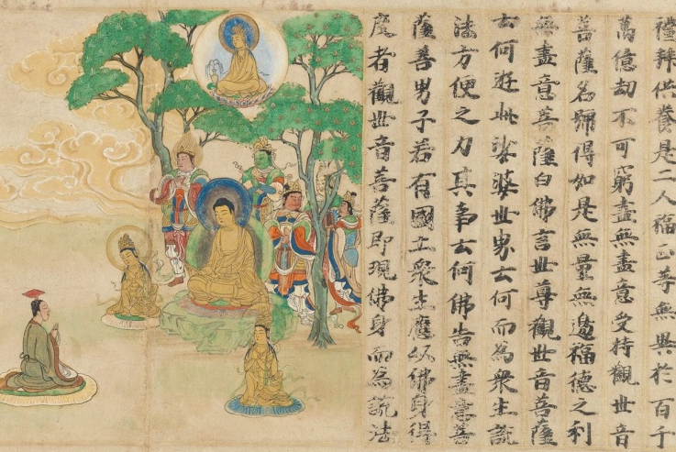
Главное отличие китайской письменности заключается в том, что она состоит не из букв, а из иероглифов. Для записи китайского слова требуется столько иероглифов, сколько в нем слогов. Каждый иероглиф — это отдельный слог и отдельная морфема. Общее количество иероглифов превышает 80 тысяч. Для комфортной повседневной жизни в Китае достаточно овладеть 3000 — 5000 самыми часто употребляемыми (частотными) иероглифами, овладев таким словарным запасом.
Задание: Запишите ответы на вопросы.
- Протяженность Великой китайской стены? ___________________
- В чем назначение китайских пагод?_________________________________________________________________________________________________________________________________________
- Что такое хайдао?________________________________________________________
- В чем особенность китайкой письменности?_________________________________
______________________________________________________________________

